مدل یادگیری دیویی

Dewey’s Model of Learning

John Dewey’s model of the learning process is remarkably similar to the Lewinian model, although he makes more explicit the developmental nature of learning implied in Lewin’s conception of it as a feedback process by describing how learning transforms the impulses, feelings, and desires of concrete experience into higher-order purposeful action.

The formation of purposes is, then, a rather complex intellectual operation. It involves: (1) observation of surrounding conditions; (2) knowledge of what has happened in similar situations in the past, a knowledge obtained partly by recollection and partly from the information, advice, and warning of those who have had a wider experience; and (3) judgment, which puts together what is observed and what is recalled to see what they signify. A purpose differs from an original impulse and desire through its translation into a plan and method of action based upon foresight of the consequences of action under given observed conditions in a certain way. . . .

The crucial educational problem is that of procuring the postponement of immediate action upon desire until observation and judgment have intervened. . . . Mere foresight, even if it takes the form of accurate prediction, is not, of course, enough.

The intellectual anticipation, the idea of consequences, must blend with desire and impulse to acquire moving force. It then gives direction to what otherwise is blind, while desire gives ideas impetus and momentum. [Dewey, 1938, p. 69]

Dewey’s model of experiential learning is graphically portrayed in Figure 2.2. We note in his description of learning a similarity with Lewin, in the emphasis on learning as a dialectic process integrating experience and concepts, observations, and action. The impulse of experience gives ideas their moving force, and ideas give direction to impulse. Postponement of immediate action is essential for observation and judgment to intervene, and action is essential for achievement of purpose. It is through the integration of these opposing but symbiotically related processes that sophisticated, mature purpose develops from blind impulse.

مدل یادگیری دیویی

مدل فرآیند یادگیری جان دیویی به طرز قابل ملاحظه‌ای شبیه مدل لوینی است، اگرچه او ماهیت رشدی یادگیری را که در برداشت لوین از آن به عنوان یک فرآیند بازخورد با توصیف اینکه چگونه یادگیری انگیزه‌ها، احساسات و خواسته‌های تجربه ملموس را تغییر می‌دهد واضح‌تر بیان می‌کند. به اقدام هدفمند درجه بالاتر.

بنابراین، شکل‌گیری اهداف یک عملیات فکری نسبتاً پیچیده است. این شامل موارد زیر است: (1) مشاهده شرایط اطراف. (2) آگاهی از آنچه در موقعیت های مشابه در گذشته اتفاق افتاده است، دانشی که بخشی از طریق یادآوری و بخشی از اطلاعات، توصیه ها و هشدارهای کسانی که تجربه وسیع تری داشته اند به دست آمده است. و (3) قضاوت، که آنچه را که مشاهده می‌شود و آنچه را که یادآور می‌شود کنار هم می‌آورد تا ببینیم به چه دلالت می‌کنند. یک هدف از طریق تبدیل آن به یک برنامه و روش عمل مبتنی بر آینده نگری در مورد پیامدهای عمل تحت شرایط مشاهده شده معین به روشی خاص، با یک انگیزه و میل اصلی متفاوت است. . . .

مشکل اساسی آموزشی این است که به تعویق انداختن اقدام فوری بر حسب تمایل تا زمانی که مشاهده و قضاوت دخالت کند. . . . آینده نگری صرف، حتی اگر به شکل پیش بینی دقیق باشد، البته کافی نیست.

پیش بینی فکری، ایده پیامدها، باید با میل و انگیزه آمیخته شود تا نیروی حرکتی به دست آورد. سپس به آنچه در غیر این صورت کور است جهت می دهد، در حالی که میل به ایده ها انگیزه و حرکت می دهد. [دیویی، 1938، ص. 69]

مدل یادگیری تجربی دیویی به صورت گرافیکی در شکل 2.2 نشان داده شده است. ما در توصیف او از یادگیری به شباهت با لوین اشاره می کنیم، در تأکید بر یادگیری به عنوان یک فرآیند دیالکتیکی که تجربه و مفاهیم، ​​مشاهدات و عمل را یکپارچه می کند. انگیزه تجربه به ایده ها نیروی حرکتی می دهد و ایده ها به انگیزه جهت می دهند. به تعویق انداختن اقدام فوری برای مشاهده و قضاوت برای مداخله ضروری است و اقدام برای دستیابی به هدف ضروری است. از طریق ادغام این فرآیندهای متضاد اما مرتبط با همزیستی است که هدف پیچیده و بالغ از انگیزه کور ایجاد می شود.

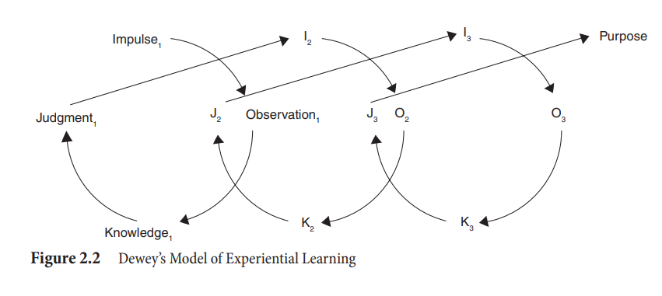

* David A. Kolb (2015). Experiential Learning. Experience as the Source of Learning and Development. Second Edition. by Pearson Education, Inc.

Page 33